**ACTIVIDAD PRÁCTICA 3.3: Unidades de medida. Colores y fondo, propiedades de texto, fuentes, listas y tablas**

**Si el tamaño de fuente por defecto en un navegador es de 12px. ¿Cuántos em son 16px?**

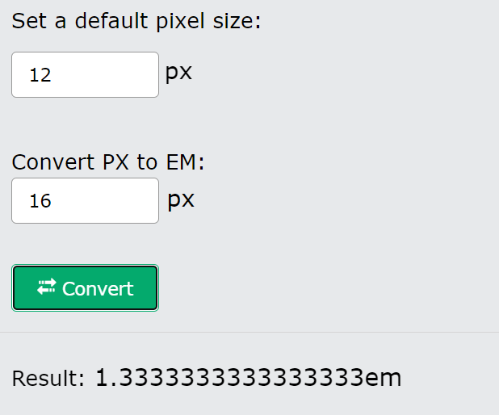

**1.**

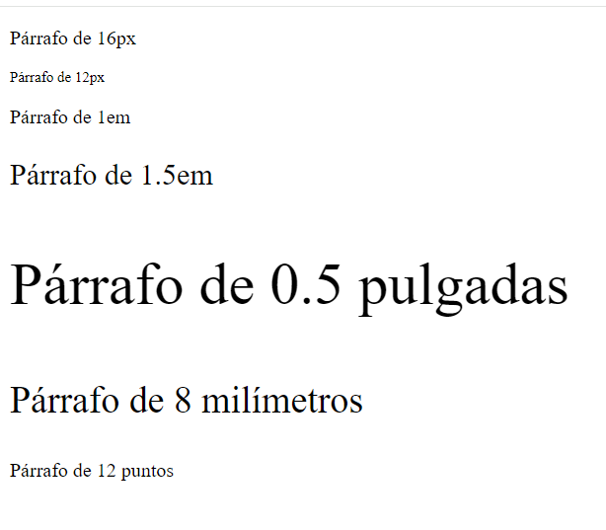

**2.**

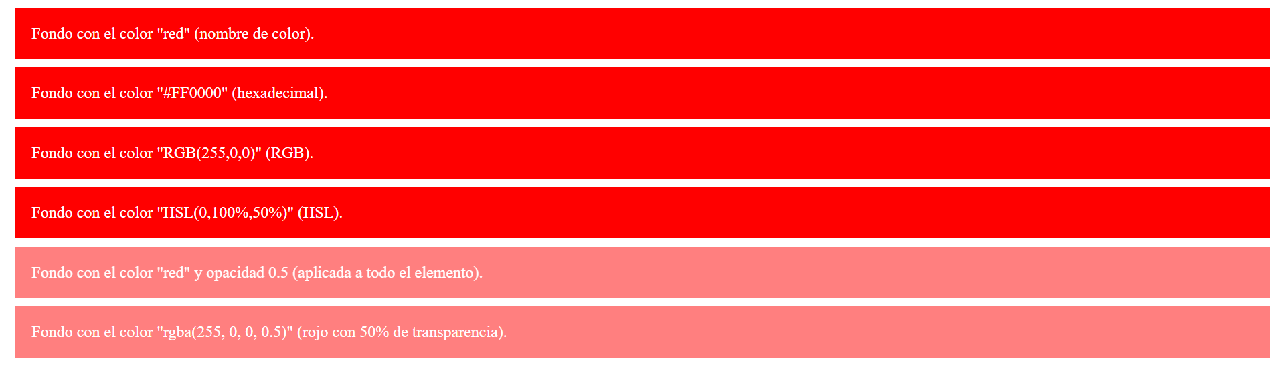

**3.**











**4.**



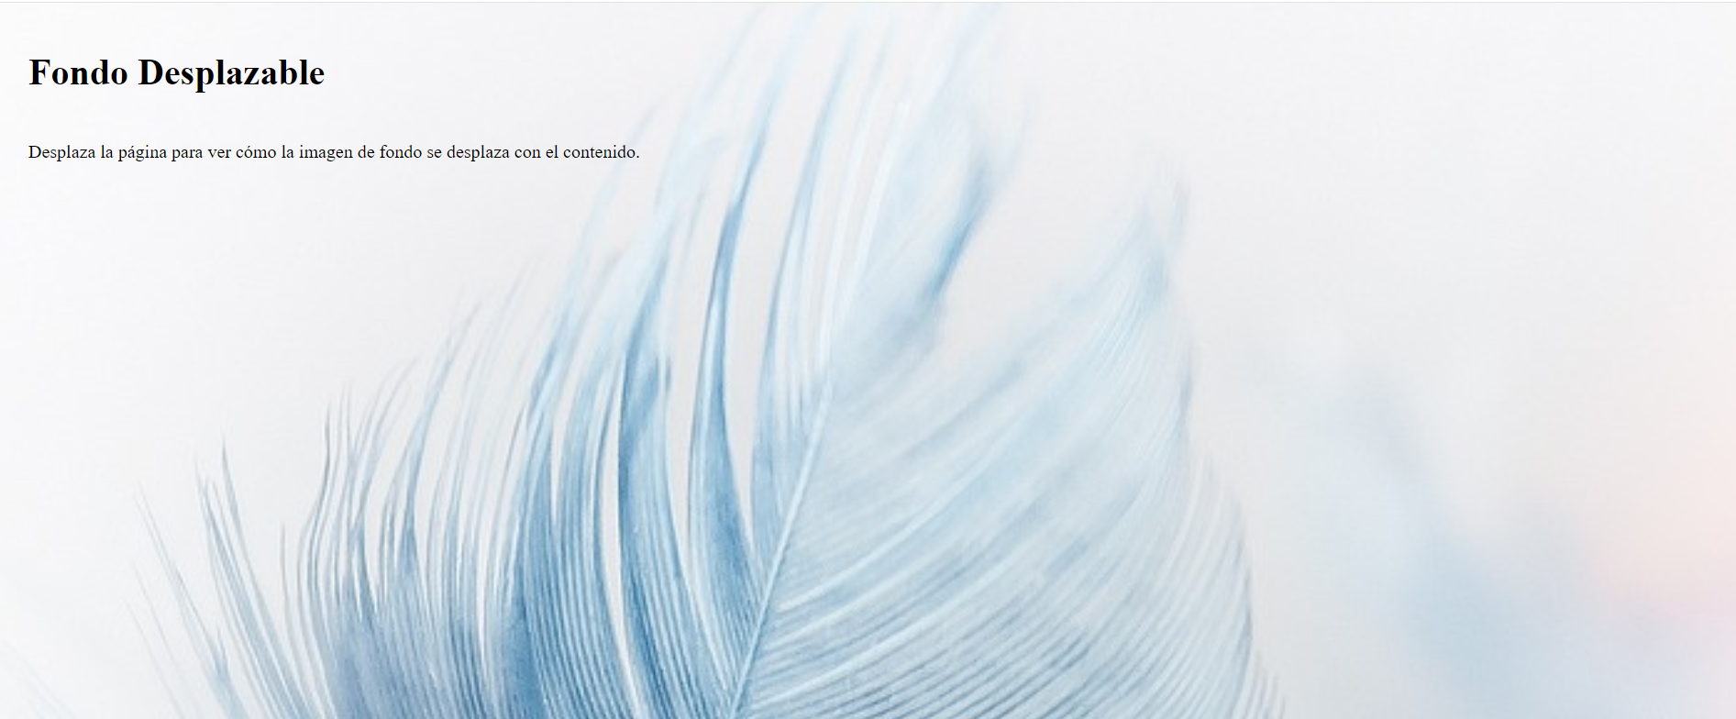

**5.** **PROPIEDADES DE TEXTO**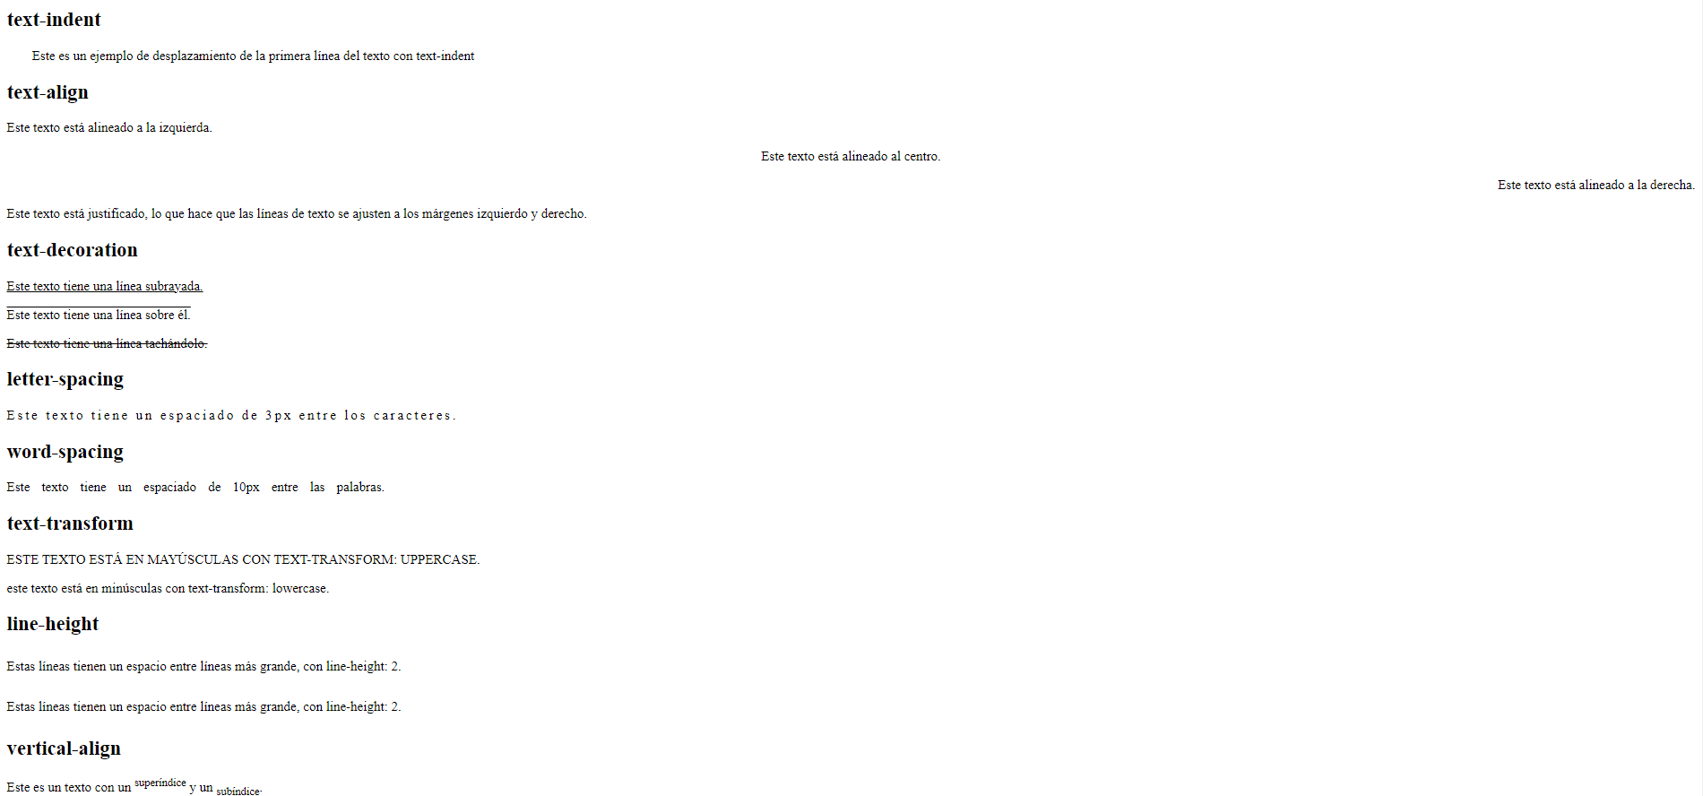

**6. PROPIEDADES DE FUENTES**

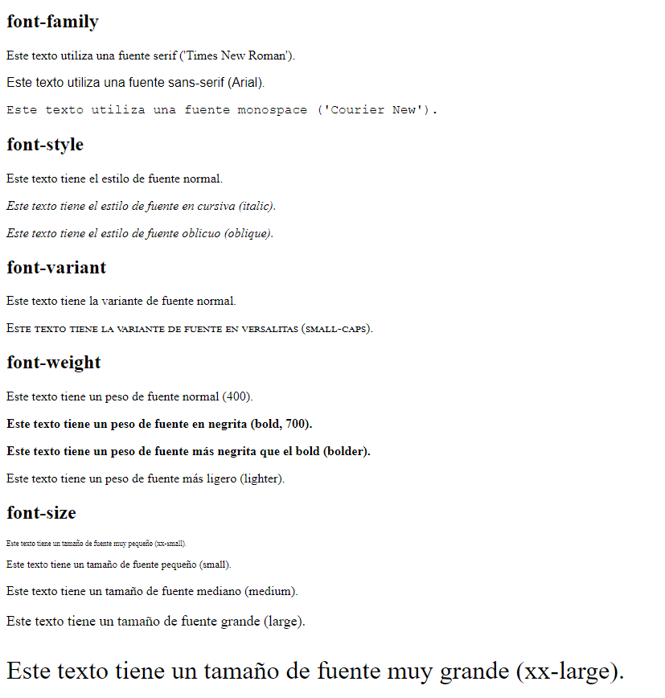

**7. PROPIEDADES DE LISTAS**

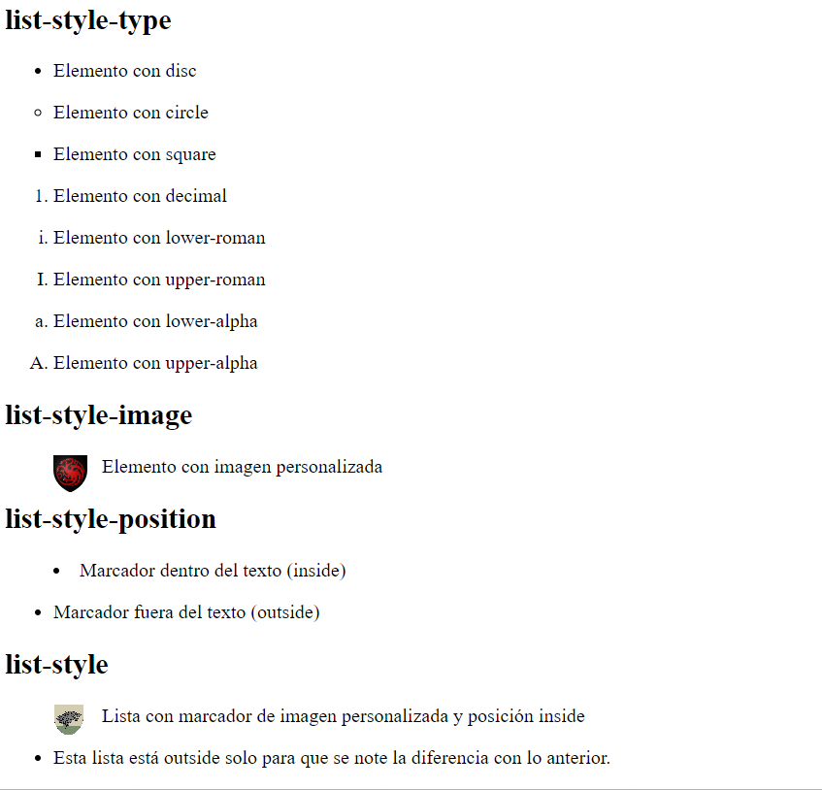

**8. PROPIEDADES DE TABLAS**

